中華福音神學研究學院
學院宿舍管理辦法
民國110年10月14日行政會議通過
民國111年9月15日行政會議通過

- 學院宿舍管理辦法制定目的。
  - 為提升本學院住宿師生同工之生活品質，使之能專心教導、學習與工作。
  - 將本學院宿舍管理予以制度化。
  - 促使本學院宿舍管理推行順暢。
- 學院宿舍管理辦法適用範圍
  - 本學院師生同工宿舍之管理，悉依本辦法所規範的體制管理之。
  - 本辦法所稱之宿舍，係指本學院提供給師生同工住宿的處所。
- 學生牧育事務處與總務室為本辦法相關事項之執行與諮詢單位。
- 宿舍押金辦法
  - 學生入住宿舍時，需繳交押金。
  - 退宿時，若宿舍區內環境、物品有缺損、破壞，則沒收押金及照價賠償。
- 日常管理規定
  - 門禁管制
    - 宿舍所有出入口(含陽台)皆為全時間門禁管理，出入須使用識別證，且C、D兩棟互相不通用。
    - 校園進出門禁時段 （11:30PM-5:30AM）遇緊急事故時（急病或急事需於管制時間送醫或外出者），應立即告知保全人員並登記，由其協助開啟大門進出，並協助相關事宜。
國定假日、週六、週日及寒暑假期間，門禁時間調整至晚上12：00開始。
    - 學生除緊急事故外，逾時出入者應遵照以下事項辦理：
      - 門禁時段夜班保全有巡邏勤務安排,請提早用電話向負責門禁之保全人員報備進出校門時間以利協助開門；警衛室電話03-2737477轉7100。
      - 由保全人員開啟大門。
      - 門禁時段進出校園需填寫「門禁時間出入許可申請表」，登記日期、時間和逾時出入之理由，並由保全人員交總務室存查。
    - 總務室將定期抽查檢視監控器的錄影帶及審查同學之「門禁時間出入許可申請表」，如有異常，於必要時報告學務處。
    - 登記次數過於頻繁，或經監控系統發現違規者，將交由輔導老師或學務處或輔導老師會議處理。
  - 訪客
    - 訪客進入學院應依照本辦理登記後進入宿舍區，並應遵守各項規定。
    - 本學院宿舍不得讓訪客任意留宿。
  - 借宿
    - 師生同工之親友借宿，可於上班時間到總務室登記核准，必要時申請臨時客房，有空床位時經總務室核准後，始可住宿。
    - 教職員本人或配偶之二等親以內親人，需教職員長期照顧者，須書面申請經行政副院長核准後始可同住宿，惟須向總務室報備。
    - 單身教職員宿舍，接待親友只可短期﹝三天內﹞借住，且須經總務室登記。若有室友，則亦需徵求室友的同意。
- 安全管理規定(總務室主導)
  - 不得攜帶易燃物品、爆烈物、槍械或其他危險物品至宿舍。
  - 單身宿舍內禁止使用瓦斯爐、電鍋、電陶爐等易燃電器用品烹煮食物。
  - 全學院皆為禁煙區。
  - 單一電源插頭不得同時使用多樣電器設備。
  - 離開房間應關閉所有之電器設備。
  - 隨時注意進入宿舍之不相關陌生人。
  - 離開房間應關閉所有之門窗。
  - 走道、樓梯及安全逃生門不得堆放物品。
- 衛生管理規定(總務室主導)
  - 住宿者應保持個人及個人用品之整齊清潔。
  - 垃圾不得任意放置於宿舍公共區域，須自行按照分類規定丟棄至垃圾車。(每週一、二、四、五、六 6:45PM)
  - 使用廁所、浴室及其他公共設備應注意保持清潔及避免阻塞。
  - 學生宿舍區於每學期結束應進行大掃除一次。
  - 其他應注意之衛生管理事項。
- 個人行為管理規定（學務處主導）
  - 一般規定
    - 學期間一週須至少住宿三晚以上，如在外留宿，事先向學務處報備。
    - 遵守生活起居及安全衛生管理之各項規定。
    - 愛惜保護宿舍內一切公共設備，未經許可不任意動用他人物品。
    - 節約使用水電能源。
    - 彼此尊重，互相體諒，共同創造祥和寧靜的生活空間。
    - 不得在宿舍內飼養寵物。
    - 其他應遵守之團體生活規範。
見【附件2】學院單身宿舍公約。
見【附件3】學院家眷宿舍公約。
  - 洗衣房規定(總務室主導)
    - C、D兩棟宿舍五樓皆有投幣式洗衣機和乾衣機；洗衣和乾衣請依指示操作投幣使用。
    - 兩棟大樓頂樓之露天晒衣場，可供晒衣使用。
    - 使用洗衣機、乾衣機時間：8:00AM～10:00PM，為尊重單身宿舍同學，請異性於9:00PM後止步該樓層。
    - 洗衣機使用時間約30分鐘，用畢請擦淨洗衣板面並注意勿將衣籃或衣桶放置板面上。
    - 洗衣房內請勿置放浸泡衣物或其他私人物品。
    - 細小衣物（小孩內衣、絲襪、細柔綢衣）及有鐵鉤或拉鍊的衣物，需放在洗衣袋內，以免傷害機器。
    - 烘乾機用畢請即刻取出，並清理過濾網以便他人使用。
    - 使用脫水機時，請將衣物放好，以免震動聲音太大，影響他人安寧及損壞機器。
    - 請愛護並保持洗衣房內之整潔。
  - 其他規定
    - 女生宿舍之寢室內嚴禁男賓進入，反之亦然。
    - 床位及桌位應儘量讓高年級之學長優先選擇；並顧及室友之身體狀況需要，處處為他人好處著想，養成捨己、謙讓的生活美德。
    - 宿舍設備如有損壞，應報請總務室查修。
    - 凡搬進宿舍前須檢查各項設備，若有損壞，請通知總務室修繕﹝非經總務室許可，不得隨意請校外工人到宿舍修繕﹞。
    - 宿舍設備之增設、拆除或改裝，必須報請總務室核准後，始得為之。宿舍公共場所（走廊、交誼廳、茶水間、洗衣房、電梯間、儲藏室、洗手間等）水電若有損壞時，請隨時轉告總務室。
    - 宿舍需修繕時，請先填寫修繕單交總務室。（修繕單置於總務室）
    - 臨時客房經核准使用後，請相關人員至出納同工先行繳交清潔費方能領取鑰匙及大門卡片。離院前請至總務室交還鑰匙及大門卡片（清潔費可至總務室詢問）。
    - 畢業生離校前，請至總務室領取手續單，辦理離校手續。
- 退宿管理(總務室主導)
  - 住宿者有下列情況時應辦理退宿
    - 住宿師生離校時。
    - 住宿同工離職時。
    - 違反宿舍管理規定被勒令退宿者。
    - 學院因業務需要請其退宿者。
    - 其他必要事由。
  - 退宿手續
    - 住宿師生或同工退宿時，應先填寫『學院退宿申請單』，【附件3】表單：A0501『學院退宿申請單』。
    - 將住宿區域及領用物品整理乾淨，會同總務室清點查驗、確認無物品損壞後，始可辦理退宿及退還押金手續。
    - 『學院退宿申請單』送總務室核備。
- 本辦法屬於管理規章，經行政副院長核准並經行政會議通過後，公告實施；修改、廢止時亦同。
- 附件
  - 門禁時間出入許可申請表。
  - 學院單身宿舍公約。
  - 學院家眷宿舍公約。
  - 表單：A0501『學院退宿申請單』

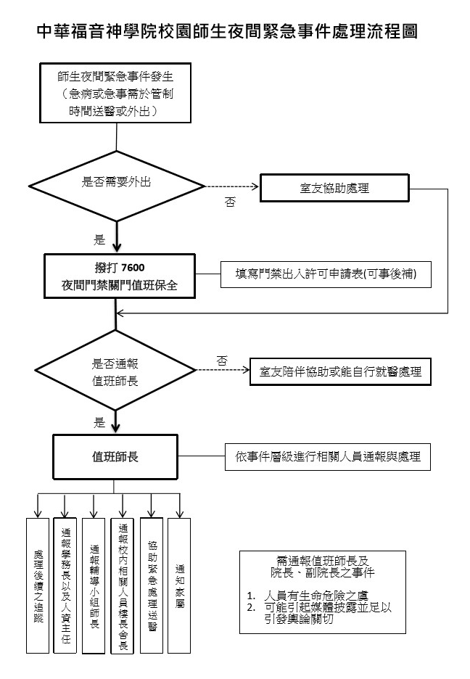
【附件1】門禁時間出入許可申請表。
7100
中華福音神學研究院
門禁出入許可申請表
申請人 |  | 學號
宿舍大樓 | □C棟  □D棟 | 寢室
聯絡手機
日期與時間 | 年 月 日 時 分
申請事由
（請詳述）

申請人簽名
保全人員
※學生填寫完且請保全人員簽名後交至總務室備查。

【附件2】學院單身宿舍公約。
中華福音神學研究院
學院單身宿舍公約

1、男女宿舍分別設有家長，由全體舍友在家會中選出，每次任期一年。

2、家長應每月召開一次家會，讓全體舍友溝通、討論和禱告的機會。

3、使用宿舍電話，以輕聲簡短為原則。

4、保持宿舍區內之安寧，使用電腦、音響等皆適度控制音量。

5、寢室應儘量在晚間12:00之前熄燈。

6、宿舍區練習樂器時間：每天上午8:00～12:00，下午2:00～9:30。並以不妨礙他人安寧為原則。

7、宿舍房間嚴禁烹煮食物。

8、私人物品不得放置公共場地。

9、宿舍不供親友住宿。若需借住客房，請按規定向總務室申請。

10、共同維護寢室及公共區域之整潔，輪值同學則應確實負起公共區域之清掃與垃圾之清理。

11、寢室若有冷氣，開啟的時間及溫度，應顧及室友的需要。浴室濾網要時常清理。

12、應準時出席宿舍家會，若不克出席應事先告知家長。

13、茶水間電器應按照規定使用。

14、個人物品欲放置茶水間冰箱須標示房號與姓名，並留意保存期限，為維護整潔，不得將垃圾和廚餘丟棄至茶水間。

15、儲藏室使用請按照指定房號位置放置物品，物品上須註明房號與姓名，並於退房時一併清空。

【附件3】學院家眷宿舍公約。
中華福音神學研究院
學院家眷宿舍公約
1、宿舍生活以安靜為宜，不應高聲喧嘩；音響、電視應適度控制音量。

2、宿舍公用場地之傢俱、物品不宜挪為私用。

3、公共場地使用後，請務必回復原狀；並請節約水、電。

4、鞋子請勿放置門外，以維護走道整齊雅觀。

5、兩棟大樓內公共走廊、電梯口、陽台、樓梯等場所不可放置私人物品（例如紙箱、小孩三輪車、玩具、皮鞋、拖鞋、紙袋…等）；嬰幼兒車及腳踏車請放置特定場所。

6、宿舍不供親友借宿（若有特殊情況，請向總務室申請）。

7、請約束兒童勿在公共場合大聲喧嘩，並勿將玩具任意棄於走道。

8、嚴禁兒童在牆壁塗寫或破壞公物，幼童不可單獨在走道上或電梯口騎三輪車及小型單車，須有家長在場。

9、為顧及兒童安全：不得將六歲以下孩童獨自留置家中，或讓他單獨搭乘電梯，並嚴禁他們進入禱告室內遊玩。

10、宿舍區練習樂器（鋼琴、小提琴…）時間：每天上午8:00～12:00；下午2:00～9:30。

12、值星（由每層樓住戶輪值）應確實負起職責，維護共同區域的整潔。

13、住校同學暨眷屬規定每週每層樓在餐廳共同餐敘。

14、茶水間電器應按照規定使用，

15、個人物品欲放置茶水間冰箱須標示房號與姓名，並留意保存期限，為維護整潔，不得將垃圾和廚餘丟棄至茶水間。

16、儲藏室使用請按照指定房號位置放置物品，物品上須註明房號與姓名，並於退房時一併清空。
【附件4】表單：A0501『學院退宿申請單』
中華福音神學研究院
學院退宿申請單
姓名： 宿舍號碼：

一、請依下列順序辦理手續：
事 項 | 受理人簽章 | 日 期
（1）宿舍公物完整及清潔檢查，
並抄電錶、瓦斯表度數。
（2）歸還宿舍鑰匙及大門卡片。
（3）設籍華神戶口是否遷出。
（4）各項費用預估或委託代理人。

二、退宿後通訊處：
地 址： 電話：

三、委託代理人簽名：

說明：1、凡是本院師生、同工退宿時，都需填寫本申請單並完成退宿手續，惟中輟生及畢業生可使用C0401『學院離校手續單』取代本申請單。
2、退宿搬遷離校時間，請儘量不要安排在週末或週日，最好在週一至週五工作時間，若有特殊情況或事由請先向總務室接洽。

